**應用軟體設計實習 Kotlin Homework4**

**電子三甲 108360130 鄭秉宸**

心得報告： 這次的作業lab12我想跟上課的lab8是有所相關的，

至於作業lab13就是一個新東西，那經過編寫逐漸掌握

了lab13要教給我們的東西，就是app上面十分常見的

長按，長按可以做些甚麼呢，像是平常在用的line，你

對一條訊息長按後就可以有許多新的功能可以給你使

用，我想這對每一個app來說，都是能將版面上的功能

給隱藏在長按後所出現的功能框，十分的好用!!

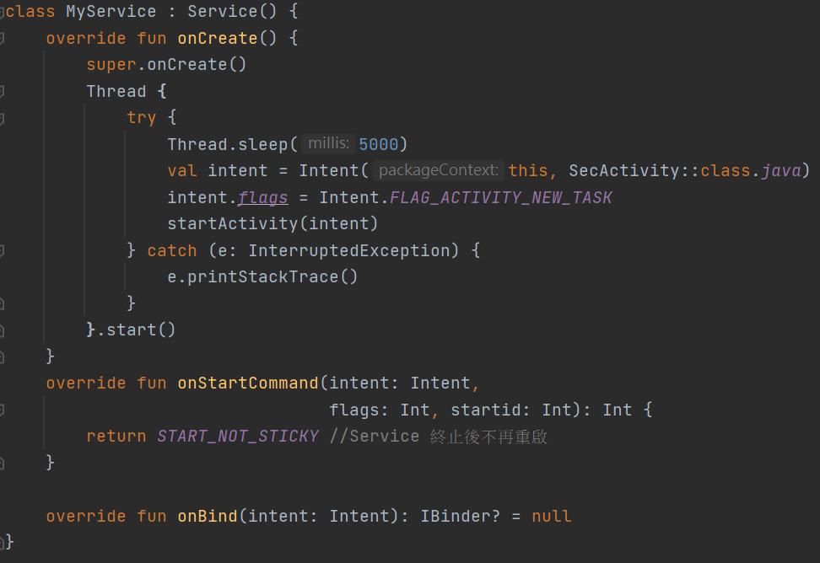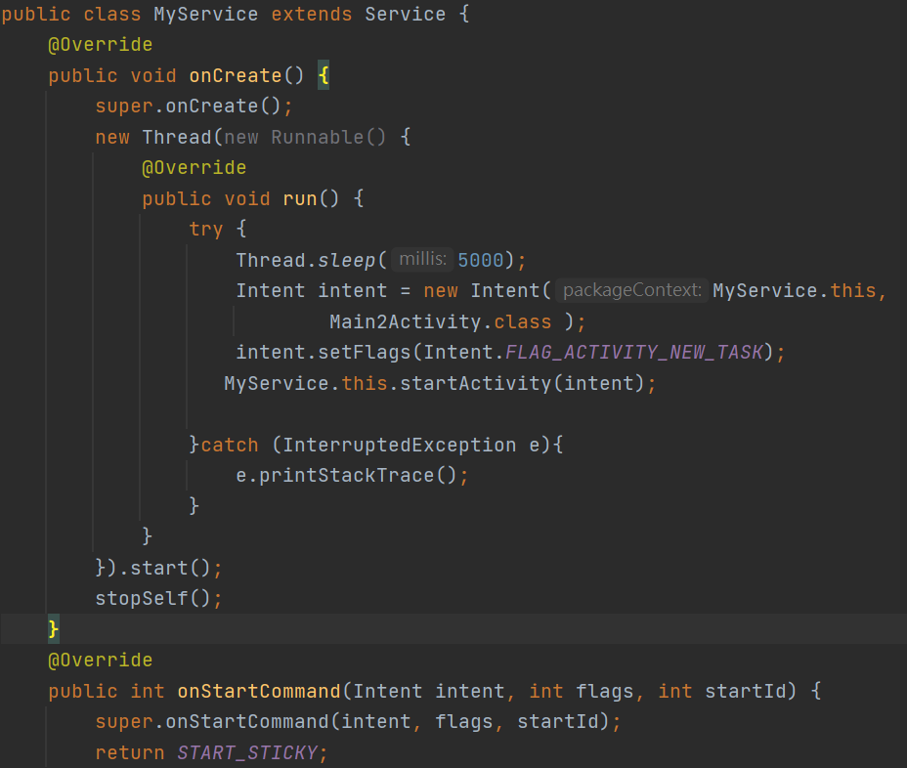

* 使用 Thread 執行耗時任務Kotlin<=>Java

主體來說並沒有太大的不同，在啟動MyService裡面不一樣的地方就是變數的使用方式，以及開始終止的副程式簡化。

